Escuela de padres

Serie T Técnicas de estudio Nº 5

Tipología del estudiante



1. Por qué los estudiantes son distintos
2. Tipología general de los estudiantes
3. Situaciones que reclaman tratamiento especial
4. Las situaciones difíciles del estudiante
5. Rasgos que pueden analizarse en cada estudiante

Diseñado y redactado por Pedro Chico González

Esta escuela de Padres consta de
DIEZ SERIES DE TEMAS Y DE CIEN TEMAS O ARCHIVOS
Hay autorización para usarlos y copiarlos libremente con fines educativos
( Se debe citar la procedencia)
Con fines comerciales se puede reclamar el copyright al Centro Vocacional La Salle-
Fray Luis de León 14. (telef. 983.201374) E.mail lasalleva@yahoo.es. Valladolid. España

Las ilustraciones gráficas que acompañan y aligeran el texto (dibujos y fotografías),
están tomadas de ente los millones y millones que circulan libremente en Internet.
Se ha intentado localizar las que aparentemente carecen de derechos declarados. o copyright.
Se suprimirán de inmediato, si sobre alguna se recibe aviso de publicación improcedente ilegal.

1. POR QUE LOS ESTUDIANTES SON DISTINTOS

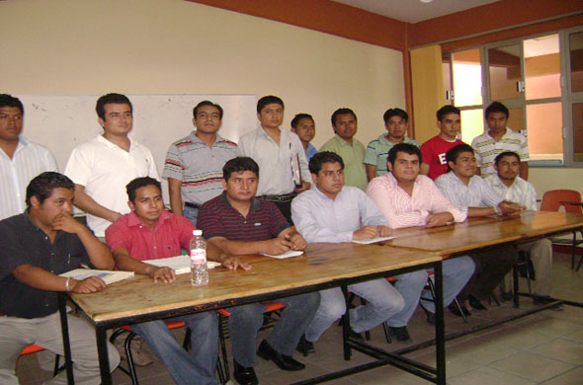
La cuestión es ingenua. Al mismo tiempo es importante. No hay dos alumnos idénticos. Ni en inteligencia, ni en voluntad, ni en suerte, ni en resulta dos.

Y muchas veces los padres se preguntan sencillamente por qué sus hijos no son todos iguales. Y sobre todo se plantean e/interrogante cuando comparan a los que ofrecen algún problema escolar con los que han resultado más brillantes o constantes. Y no caen en la cuenta de la imposibilidad de la igualdad, que es lo que hace que el mundo avance, cambie, se renueve y en definitiva viva.

Lo importante no es preguntarse el POR QUE un hijo sale así. Es más decisivo saberle definir COMO es y QUE se debe hacer con él, para que recorra caminos aceptables y suficientes.

En su intento de comprender a los hijos, los padres tienen ventajas y desventajas. La principal ventaja es que pueden individualizar mucho sus reflexiones. Pueden fijarse en su hijo y relacionar casi todos los datos a él referentes, sin interferencias que desequilibren el juicio, al menos si son lo suficientemente objetivos en sus planteamientos. La desventaja más significativa consiste en no poder comparar la situación particular del hijo con otros estudiantes que estén en las mismas circunstancias, niveles o situaciones. Esto último puede ser hecho más fácilmente por el profesor, el cual compara a muchos alumnos y obtiene conclusiones más objetivas si sabe hacer bien las comparaciones.

Entre las causas que originan las diferencias entre los estudiantes hay algunas que deben ser recordadas con frecuencia.

— La inteligencia teórica y práctica y el aprovechamiento de las facultades mentales para superar los obstáculos y dificultades.
— La fuerza de voluntad para proponerse objetivos escolares y sobre todo la energía para conseguirlos.
— Las experiencias positivas que ayudan a organizar con eficacia el trabajo y a calcular con realismo las posibilidades.
— Las circunstancias que facilitan o estorban la vida de estudio.
— Las cualidades peculiares que hacen más asequible determinadas materias o actividades.
— El entorno familiar, social o de amistades y compañías, que orientan los ideales de trabajo en determinada dirección.

La trayectoria de un estudiante nunca es el resultado ciego de estos rasgos o de otros similares, ya que el ser humano no es el efecto de ninguna fórmula física o matemática. Pero definen de alguna forma el camino que se sigue y el estímulo que orienta y ordena la libertad de cada persona. Es muy importante el proponer objetivos aceptables como los propios re cursos personales. Quedarse en consideraciones generales y teóricas sobre riesgos o ventajas no conduce a nada eficaz.

Si el conocimiento del hijo estudiante es objetivo y realista, las posibilidades de ayuda aumentan considerablemente. Hay que hacer lo posible para huir de los espejismos y de las ingenuas utopías. En ellos caen aquellos padres que creen conocer a sus hijos por el hecho de haberles seguido desde su infancia. Sin elementos comparativos, el conocimiento es siempre fragmentario y parcial. Pero el elemento comparativo tampoco es suficiente por sí mismo. Hay que aspirar al conocimiento individual, que deberá siempre estar actualizado.

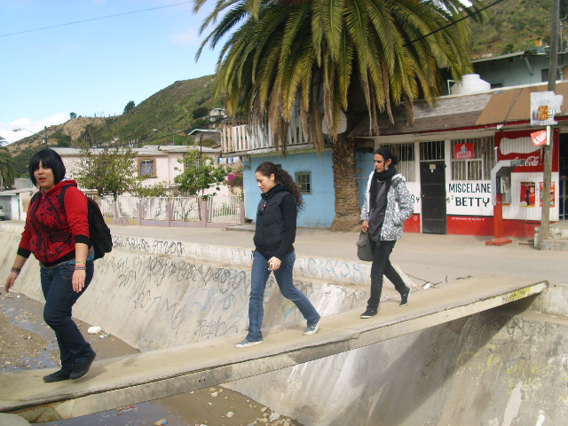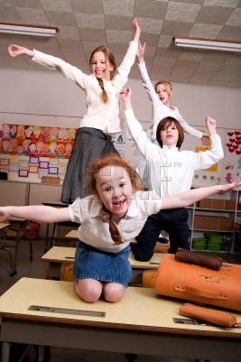

2. TIPOLOGIA GENERAL DEL ESTUDIANTE

Son innumerables los criterios comparativos que podríamos seguir para conocer y clasificar a los estudiantes. Seguiremos algunos de los más generales y sencillos, con la pretensión de poder situar adecuadamente a un estudiante normal.

POR LA INTELIGENCIA.

Hay estudiantes más teóricos y otros más prácticos. Hay quien comprende mejor las generalizaciones y existen otros que poseen especial facilidad para las aplicaciones con cretas y manipulativas.

Los primeros tienden a ser BRILLANTES, por destacar en su entorno y resultar incluso deslumbrantes en los resultados que obtienen y en las habilidades que manifiestan.

Los segundos muestran destrezas operativas que superan la media de las del grupo y resuelven con facilidad los ejercicios concretos y las variadas operaciones de que deben responder.

Ambos merecen el nombre de inteligente, aunque con diversos significado.

El concepto de estudiante TORPE o LENTO se atribuye a quienes no muestran ninguna de ambas posibilidades. Se sienten incapaces de reflexiones abstractas, pero tampoco sobresalen por la rapidez y exactitud con que se desenvuelven en las actividades prácticas. Si son normales, llegan con tiempo, esfuerzo y repetidos ensayos a conseguir lo que los otros conquistan en breve espacio de tiempo.

POR LA VOLUNTAD.

Hay estudiantes FIRMES y CONSTANTES, que se mantienen con energía en lo que emprenden, hasta que consiguen sus objetivos. Resisten la fatiga y las distracciones y avanzan con más o menos soltura, pero son fuertes para llegar hasta el final. Terminan disciplinando la imaginación, las simpatías o antipatías, la mente y la atención. Llegan incluso a controlar la memoria, por ser capaces de repetir las cosas cuantas veces son precisas para conseguir los resultados que se proponen.

Otros estudiantes son más DEBILES e INCONSTANTES y experimentan dificultades casi insuperables para mantenerse en una misma actividad, lugar, o esfuerzo. Hacen propósitos que pronto se olvidan. Son fugaces en sus planteamientos y se sienten inca paces de vencer las solicitudes que les apartan de los objetivos o de los trabajos.


POR LAS ASPIRACIONES.

Existen estudiantes que, por sí mismos o por otros, elevan sus pretensiones y sus proyectos hasta niveles muy elevados. Incluso pueden proponerse objetivos AMBICIO SOS a los que no siempre pueden llegar, bien en comparación con las conquistas de otros más dotados, bien en relación a las propias facultades y riquezas mentales.

Hay también estudiantes que se conforman con mínimos niveles de conquista, mostrándose INDIFERENTES ante resultados ostentosos o ante mejor dominio de las materias. Suelen evitar los esfuerzos, salvo los de emergencia, como acontece cuando reaccionan en los últimos momentos ante la inminencia del fracaso o la conclusión del tiempo asignado para una tarea.

A veces las aspiraciones no son propias, sino impuestas por el ambiente o por la autoridad paterna. Entonces se quedan en la mera fachada externa, sin llegar a comprometer los más profundos sentimientos del sujeto o los mecanismos autónomos y personales.

POR LOS ESTIMULOS

Algunos estudiantes se sienten fácilmente ESTIMULADOS hacia el trabajo. Unas veces se mueven por sí mismos. En ocasiones su espíritu sencillo les lleva a recibir con normalidad las insinuaciones procedentes del ámbito familiar o escolar. Promesas de premios, ejemplos de compañeros, las valoraciones académicas, los consejos del profesor, son elementos que suscitan el deseo del trabajo y orientan los esfuerzos hacia el rendimiento mejor.

Pero abundan también los escolares que son indolentes ante los estímulos y se muestran INDIFERENTES hacia las insinuaciones que provienen de los demás. Aceptan en principio las sugerencias y recomendaciones, pero carecen de fuerza moral pata llevarlas a efecto, bien sea por apatía o por ligereza.



POR LOS RESULTADOS.

Hay alumnos que parecen destinados al acierto. Y hay Otros que tienen que luchar terriblemente con el fracaso, el cual parece acecharles en todas las empresas escolares.

Los alumnos TRIUNFANTES suelen ser despejados intelectualmente y corren el riesgo de acostumbrarse al acierto y el éxito. Su inteligencia y su voluntad se mueven con desahogo hacia el resultado positivo. Hay que fomentar en ellos la modestia y la moderación en sus manifestaciones comparativas con los demás.

Los alumnos FRACASADOS tienen que ser orientados oportunamente hacia el análisis de las causas que motivan sus dificultades, las cuales pueden ser de muchos tipos: afectivas, intelectuales, volitivas, sociales o simplemente escolares. Lo importante es la no resignación al estado de fracaso como situación irremediable.

POR LOS HABITOS DE TRABAJO.

Hay alumnos ORDENADOS y adecuadamente preparados para organizar el tiempo, las energías y los recursos disponibles. Saben aprovechar al máximo las posibilidades y se abren con facilidad a modelos de trabajo que superan la rutina o la mediocridad.

Existen muchos alumnos DESORGANIZADOS que improvisan constantemente, ignoran las técnicas más elementales del estudio y se refugian en quejas o temores vulgares, los cuales no les sacan nunca de su situación de desorden intelectual.

POR LAS RELACIONES ESCOLARES

Los alumnos pueden sentirse AISLADOS y MARGINADOS, sin suficientes relaciones sociales para compartir activa y pasivamente los interrogantes escolares. Unas veces su marginación está motivada por el carácter del mismo escolar. En ocasiones son circunstancias adversas las que imponen el alejamiento de los demás, que fácilmente conduce a la depresión y a la introversión.

Y pueden sentirse los alumnos muy ACOMPAÑADOS e INTEGRADOS, cuando los demás les acogen con naturalidad y cuando ellos con alegría se proyectan en los otros. La integración con los compañeros es un elemento imprescindible para una vida estudiantil sana y provechosa.

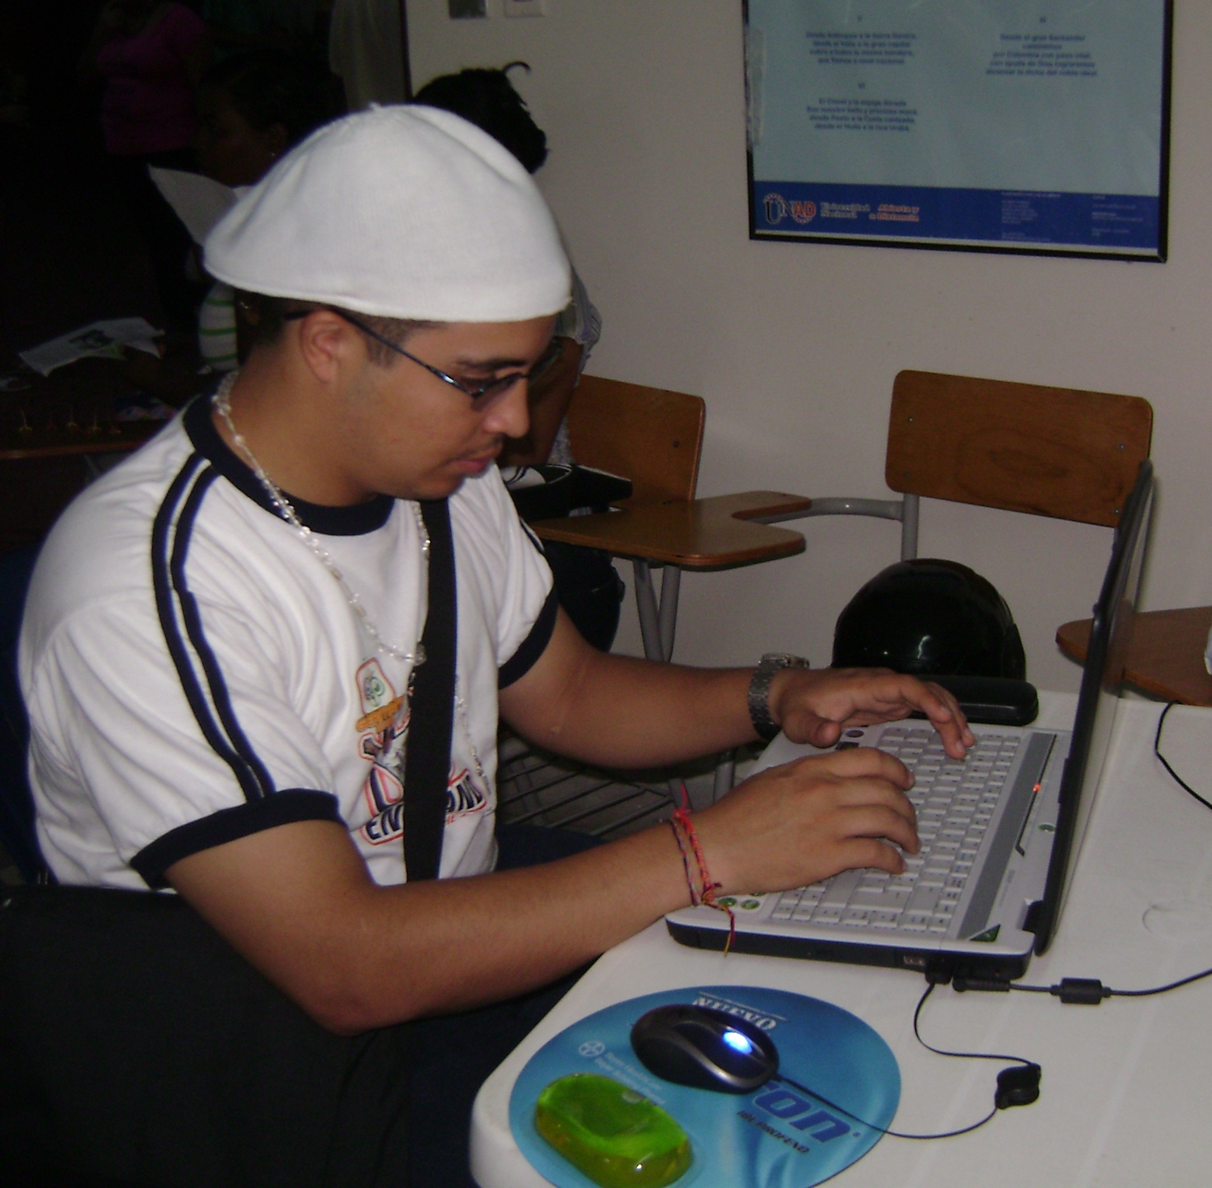

3 SITUACIONES PARTICULARES

Además de las formas generales de clasificar a los estudiantes, que pueden ser tan numerosas cuantos sean los criterios que ponemos en juego para establecer diferencias, podemos ha llar determinadas situaciones que requieren una atención adecuada.

Las situaciones particulares pueden ser pasajeras. En este caso pueden tratarse con más benevolencia y comprensión, dejando que el tiempo amortigüe sentimientos y desconciertos. Pero a veces las situaciones especiales pueden prolongarse y constituir elementos serios de perturbación y de desajuste. En este segundo estadio, los responsables deben ponerse en guardia para remediar oportunamente lo que puede dañar seriamente el equilibrio o la salud mental o afectiva de la persona.
El recuerdo de algunas situaciones singulares puede hacer reflexionar a los padres y ponerles en la pista de previsiones y, en su caso, soluciones oportunas.

Estudiantes FATIGA DOS.

No basta exigirle al hijo estudiante que trabaje todo lo posible, puesto que nadie puede llegar sin extenuación al límite de sus fuerzas. Los padres deben recordar la posibilidad de que sus hijos queden mentalmente fatigados, pues el estudio real supone un esfuerzo intenso y todo esfuerzo conduce al cansancio.
Hay que hacer lo posible por distinguir el verdadero cansancio del aburrimiento que se adquiere cuando se ejecuta indolentemente lo que no es del propio agrado. Supuesta esta distinción, hay que evitar, en lo posible, la fatiga auténtica. Si ésta existe, los esfuerzos posteriores resultan inútiles y hasta contraproducentes.


Estudiantes DESCONCERTADOS.

Los motivos del desconcierto pueden ser múltiples. No importa que sean reales o ficticios, pues lo negativo es el efecto que producen. Con los hijos desconcertados hay que extremar la benevolencia y la comprensión, llevándoles lentamente hacia la serena reflexión que es el camino para adquirir firmeza y claridad en los propios planteamientos.

Estudiantes ACOMPLEJADOS

Son los que viven OBSESIONADOS por determinados obstáculos que no se pueden superar con soltura. Lo importante no es carecer del complejo, sino de energías para superarlos. Cuando los padres advierten situaciones angustiosas o zozobras distorsionantes, deben ayudar a serenar los sentimientos, moderando, por ejemplo, sus exigencias y sus estímulos.

Estudiantes NOSTALGICOS y REPROSPECTI VOS.

Son los que se deleitan en triunfos o en labores realizadas, con olvido de las presentes o de los proyectos venideros. Esta situación, que implica refugio afectivo y temor al esfuerzo real, debe ser compensada con más llamadas al esfuerzo y con más reclamos hacia los proyectos concretos y rea les. El pensar en el pasado no es propio de personalidades en desarrollo. Cuando el fenómeno aparece de forma improvisada, hay que analizar con sutileza las causas.

Estudiantes ENVIDIOSOS y COMPETITIVOS.

Miran más a lo que consiguen otros que a los triunfos personales y auténticos. Se debe cuidar mucho el que su afectividad no se perturbe, evitando sobre todo comparaciones superficiales y ligeras con otros conocidos o compañeros. El parangón con alguien más brillante o valiente, que a los estudiantes mediocres estimula a la reflexión, a los vanidosos desorienta en gran medida. Hay que ser discreto en esas comparaciones y tratar de moderar los afanes mera mente competitivos de estos estudiantes.

Estudiantes RAROS y SINGULARES.

Prematuramente adquieren manías y tendencias originales, que discrepan fuertemente con los usos y costumbres generales. A veces surgen estas actitudes como se/Ya/es de afianzamiento y oposición a los adultos. Pero es frecuente que nazcan como expresión de desequilibrios en los juicios de valor, y entonces cobran una mayor importancia.
Los padres hacen bien en exigir comportamientos sensatos y en reprimir, en la medida de lo posible, formas poco socia/es o corporativas de actuar en el trabajo estudiantil.

Estudiantes UTOPICOS.

Siempre sospechan aciertos y ventajas, allí donde la lógica solo sugiere augurios más moderados. En el fondo se ha/lan manipulados por la imaginación exaltada y carecen de juicios suficientes contrastados con experiencias reales y autentificadas por la vida cotidiana. Su situación no es particularmente nociva, salvo cuando la utopía desencadene compromisos o comportamientos social o familiar mente inaceptables.

Estudiantes BLOQUEADOS.

Son los que quedan detenidos en una situación, ante una dificultad o por el temor a una persona, a una materia o a una circunstancia adversa. Los bloqueos no se superan con meras recomendaciones, sino que es preciso estudiar en cada caso las causas y las posibilidades personales de remontar/as.
Lo importante es que los obstáculos no evolucionen a conflictos, siempre más perturbadores cuanto menos ayuda se encuentra en el entorno familiar.

Estudiantes RETRASADOS

Suele deberse a falta de procesos normales o por insuficiencias personales que les impide el ritmo general del grupo o de los planes seguidos. Las ayudas a los estudiantes retrasados tienen que ser múltiples y desde luego inteligentes. Un retraso no se recupera con tiempo sólo, sino con habilidades imprescindibles en cada materia o situación.
Los padres no deben desconcertarse ante los retrasos. Cuanto más prematura sea la reacción ante estas situaciones, más posibilidades existirán de recuperar los niveles
no alcanzados.


4. SITUACIONES DIFICILES DEL ESTUDIANTE

Cada estudiante tiene un estilo personal de trabajo y un modo de reaccionar ante su situación escolar. Es importante conocer sus recursos y sus tendencias para compensar a tiempo las deficiencias en que puede incurrir.

Es importante analizar sus recursos. No son las facultades intelectuales las que más importan a la larga, pues las riquezas de la personalidad constituyen el arsenal que permitirá superar los conflictos y los obstáculos.

Los intelectuales pueden reducirse a los siguientes:

— Facilidad retentiva. Se identifica normalmente con la memoria. Consiste en la capacidad de conservar los datos y la posibilidad de evocarlos cuando se necesitan.
— Fluidez ideativa. Es la soltura en el pensamiento deductivo o inductivo. Hace posible pensar y manifestar las ideas propias de forma rápida y selectiva.
— Iniciativa y creatividad. Abre el camino para hallar soluciones rápidas a todas las dificultades que se presentan. Y hace posible encontrar modos de seguir adelante aun que esas dificultades sean fuertes.
— Expresividad. Posibilita hallar en cada momento los términos y los modos mejores de decir lo que se quiere decir y hacerse entender con elegancia, precisión y variedad.
— Espíritu de observación. Pone en situación realista ante los contenidos que deben ser comunicados a los demás, sobre todo de forma ordenada, clara y sistemática.
— Flexibilidad para adaptarse a cada materia o a cada circunstancia. Los que tienen la mente flexible y abierta se acomodan a los diversos presupuestos que condicionan el trabajo.
— Sentido crítico. Hace posible el juicio acomodado a cada situación o a cada persona, armonizando la moderación con la firmeza y orientando con acierto las reflexiones hacia conclusiones claras y personales.

Pero los más importantes son los rasgos personales, afectivos y morales, que son los que verdaderamente definen la personalidad y constituyen la fuente de energía en el trabajo sistemático y ordenado.

Entre los rasgos de personalidad que condicionan el estilo de cada estudiante hay algunos que deben ser valorados con especial interés

• La capacidad de superar las dificultades. Lo podemos llamar animosidad y fortaleza. Generalmente se denomina optimismo y decisión.
• El afán participativo. Hace posible el solicitar y ofrecer ayudas adecuadas cada vez que surgen obstáculos o dificultades.
• Espíritu animoso y optimista. Tiende a suavizar los problemas y a contemplar con agrado el porvenir sin depresiones o temores.
• Energía y constancia en el esfuerzo. Cuando existe fortaleza interior, se toman desde el principio los proyectos y los trabajos y se realizan sin agobios y sin inútiles aceleraciones finales.
• Adaptación ante las circunstancias. Hace posible moderarse en los proyectos y eludir en lo posible las utopías.
• Sencillez y humildad. Incluso cuando los fracasos llegan a visitar al estudiante hay que saber acostumbrar su afectividad y su mente a no sucumbir ante ellos, sino a emprender la lucha de nuevo.

Todos estos rasgos mentales o de personalidad permiten a cada estudiante afrontar sus propias responsabilidades, las cuales son siempre relativas y variadas. La misma dificultad que deprime a un temperamento pusilánime, puede servir de aliento en la acción de cada día en otro más valiente.

Precisamente son los padres, y los que estimulan y ayudan al estudiante, los que deben estudiar su modo ordinario de reaccionar ante lo que se presenta.

• Si al tímido hay que animarle a no acobardarse ante el riesgo, al osado hay que ayudar le solicitando su reflexión y moderación.
• Si al improvisador hay que exigirle orden y cálculo previo, al indeciso hay que forzarle para que se lance a pensar de las posibilidades de error.
• Si al brillante hay que exigirle esfuerzos que superen el mero cumplimiento de las mínimos, al torpe o al lento hay que alabarle aun cuando no obtenga sus pretensiones.
• Si al indiferente hay que sugerirle criterios y presentarle ejemplos que le impulsen al esfuerzo, al atormentado por el amor propio y el deseo de triunfo hay que amortiguarle sus vanos deseos.
• Si al egoísta hay que hacerle pensar en los demás, al altruista en exceso hay que moderar sus tendencias a la extroversión y a la entrega exagerada a los otros.

Los educadores deben conocer a cada tipo estudiantil para ofrecer caminos pedagógicos adecuados. Y deben completar el conocimiento general con las pecualiaridades de cada persona, que nunca entre del todo en las categorías generales artificialmente elaboradas.

Además hay que evitar conocimientos estandardizados del estudiante. Es el riesgo de los padres y educadores. Hacerse una idea inmutable de un estudiante, es ignorar el sentido dinámico de la persona y el comprender que pueden en cada momento surgir dinamismos que cambien el sentido de la marcha escolar. El conocimiento de un estudiante nunca termina del todo y está sometido con frecuencia a sorpresas que echan por tierra multitud de previsiones tanto positivas como negativas.



5. RASGOS QUE SE PUEDEN
ANALIZAR EN CADA ESTUDIANTE

El conocimiento de algunos aspectos esenciales de la vida estudiantil nos permite situar más objetiva y exactamente al estudiante.

Algunos de estos rasgos son los siguientes:

— Uniformidad en su proceso escolar. ¿Se mantiene en la tónica de ai anteriores? ¿O ha sufrido variaciones significativas mejorando o empeorando?

— Es homogéneo en sus actitudes. ¿Tiene o manifiesta excesivas preferencias o antipatías por determinadas materias, profesores o situaciones? ¿Conserva una tónica relativamente igual en sus adhesiones o rechazos?

— Estabilidad de ánimo. ¿Se deja llevar por fuertes depresiones o por exaltaciones in justificadas? ¿Siente tristeza, miedos o bloqueos en sus actividades escolares?

— Equilibrio en sus pretensiones. ¿Es conformista y se resigna a las posibilidades con que cuenta, o se siente intranquilo y preocupado por sus procesos o por sus resultados?

— Afán de superación. ¿Queda contento con sus calificaciones o se desahoga con quejas o con lamentos sobre lo que podría haber conseguido?
— Realismo en sus propias valoraciones. ¿Se sobreestima o se infravalora? ¿Es consciente de sus cualidades mentales: memoria, energía, atención, imaginación, fluidez?

— Suficiencia en sus técnicas de trabajo. ¿Se basta a sí mismo para el estudio o está pendiente de lo que hacen otros o de las cosas que se le sugieren? ¿Sabe estudiar o pierde energías y tiempo en el modo de hacer las cosas?

— Perspectiva de futuro. ¿Tiene impresión de que puede con lo que tiene entre mano* o se siente desabordado por los contenidos o por el ritmo de trabajo que sigue el grupo al que pertenece?

— Satisfacción profesional e institucional. ¿Está contento con el centro, con los profesores, con los compañeros? ¿Tiene valoraciones positivas o negativas de sus circunstancias escolares?
— Sentimiento de acogida familiar. ¿Se siente comprendido en casa en relación a sus padres, a sus hermanos? ¿Se siente más bien menospreciado y tal vez marginado?

— Experiencias positivas. ¿Tiene recuerdos agradables de su vida escolar? ¿Supera con facilidad sus impresiones negativas?

— Confianza en sí. ¿Se siente capaz de superar sus dificultades contando con sus propias cualidades? ¿Busca con afán las ayudas ajenas y se desconcierta si le fallan?


Algunos pensadores dicen cosas como éstas:

“ El conocerse a sí mismo es una buena manera de aprovechar las riquezas que tenemos. Contrariamente a las opiniones más difundidas, no es fácil conocerse, sobre todo durante los tiempos de la adolescencia.
El rendimiento intelectual depende, no sólo del nivel de nuestras aptitudes, sino del modo de su aprovechamiento. Por eso es tan importante conocer el perfil intelectual que cada uno posee.

Para este conocimiento es muy bueno cualquier método. Por ejemplo, podemos hacer un balance personal por escrito.
- Valorar cada una de las aptitudes intelectuales:
+ inteligencia abstracta,
+ inteligencia concreta
+ ritmo de asimilación
+ imaginación
+ espíritu crítico análisis
+ y síntesis sentido de lo esencial.., etc.
- Modo de empleo de estas aptitudes según el estilo de cada uno.

Después de conocer este balance, es cuando podemos aspirar a sacar el mejor fruto.
Porque, si es preciso conocer las reglas que rigen la vida de cada facultad, es necesario también recordar que cada hombre constituye un caso particular. Nada se ¡mee automáticamente.
Cada uno es el primer responsable de sus resultados y nunca puede acusar a los demás de ellos.”
(R. Bosquet. Cómo estudiar con provecho. Pág. 27)



